

Министерство образования и молодежной политики Свердловской области

ГАПОУ СО «Екатеринбургский колледж транспортного строительства»

Отчёт по учебной практике

УП 01.01

Выполнил: Полеев А.А

Группа: ПР-21

Преподаватель: Мирошниченко Г.В.

2023

Содержание

1. **Задание №3 Мобильное приложение «Товары на складе** 3

1.1 Описание задачи 3

1.2 Структура проекта 3

1.3 Описание разработанных функций 3

1.4 Алгоритм решения 5

1.5 Используемые библиотеки 10

1.6 Тестовые случаи 10

1.7 Используемые инструменты 11

1.8 Описание пользовательского интерфейса 11

1.9 Приложение 12

# 1. **Задание №1 Десктопное приложение «Машина»**

## Описание задачи

* Данная программа представляет собой управление списком автомобилей с использованием графического пользовательского интерфейса. Она позволяет пользователю добавлять новые автомобили, удалять существующие, просматривать информацию о автомобилях.

## Структура проекта

* Структура проекта состоит из одного главного файла формы (Form1.cs) и двух классов (Car.cs и CarNew.cs).

## 1.3 Описание разработанных функций

* buttonAdd_Click:

Назначение: обработчик события нажатия кнопки добавления авто. Входные значения: отсутствуют. Выходные значения: отсутствуют. Описание: Создает новый объект товара на основе введенных пользователем данных и добавляет его в список товаров.

* buttonDelete_Click:

Назначение: обработчик события нажатия кнопки удаления авто. Входные значения: отсутствуют. Выходные значения: отсутствуют. Описание: Удаляет выбранный пользователем авто из списка автомобилей.

* dataGridViewCar:

Назначение: просмотра информации о авто. Входные значения: отсутствуют. Выходные значения: отсутствуют. Описание: вывод полной информации о авто включая марку, модель, пробег, расход бензина, тип, год выпуска.

* buttonexit_Click:

Назначение: обработчик события нажатия кнопки выхода из программы. Входные значения: отсутствуют. Выходные значения: отсутствуют. Описание: выход из программы.

* double Quality()

Назначение: рассчитать качество обьекта. Входные значения: отсутствуют. Выходные Math.Round( mileage / expenditure, 2). Описание:расчет качеста обьекта.

bool ContainsModel (List<Car> cars, string model|| List<CarNew> cars, string model)

Назначение: проверка на повтор данных. Входные значения: List<Car> cars, model. Выходные отсутствуют. Описание: проверка на повтор данных.

* void AddCar (List<Car> cars, Car car || List<CarNew> cars, CarNew carnew)

Назначение: добавление информации в список. Входные значения: List<Car> cars, Car car. Выходные отсутствуют. Описание: добавление информации в список.

void AddCarGrid (Car car, DataGridView table || CarNew carnew, DataGridView table)

Назначение : добавление данных в таблицу. Входные значения: Car car, DataGridView table. Выходные отсутствуют. Описание: добавление данных в таблицу.

* void RemoveCar (List<Car> cars, Car car || List<CarNew> cars, CarNew carnew)

Назначение: удаление информации из списка. Входные значения: List<Car> cars, Car car. Выходные отсутствуют. удаление информации из списка.

* void RemoveCarGrid(int index, DataGridView table || CarNew carnew, DataGridView table)

Назначение: удаление информации из таблицы. Входные значения: List<Car> cars, Car car. Выходные отсутствуют. удаление информации из таблицы.

* void RemoveCarGrid(int index, DataGridView table || CarNew carnew, DataGridView table)

Назначение: удаление информации из таблицы. Входные значения: List<Car> cars, Car car. Выходные отсутствуют. удаление информации из таблицы.

* double Quality(int year)

Назначение: рассчитать качество обьекта. Входные значения: year Выходные Math.Round(Quality() * 1.15 * year, 2);. расчет качеста обьекта.

## 1.4 Алгоритм решения

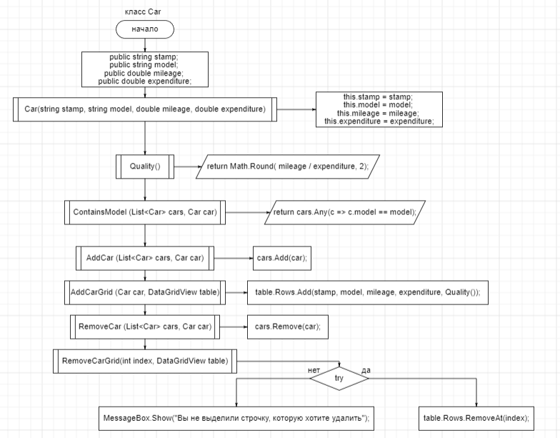

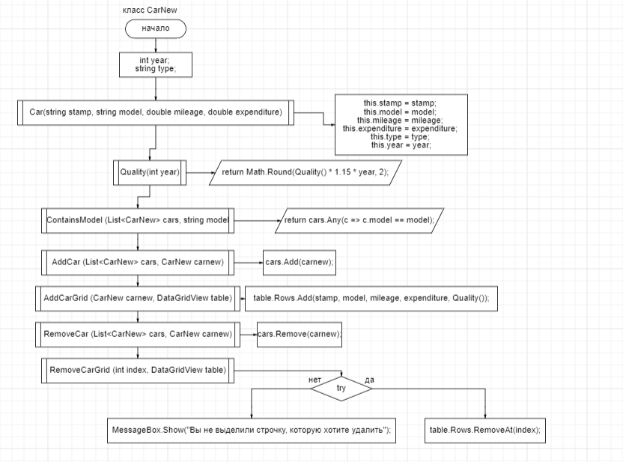 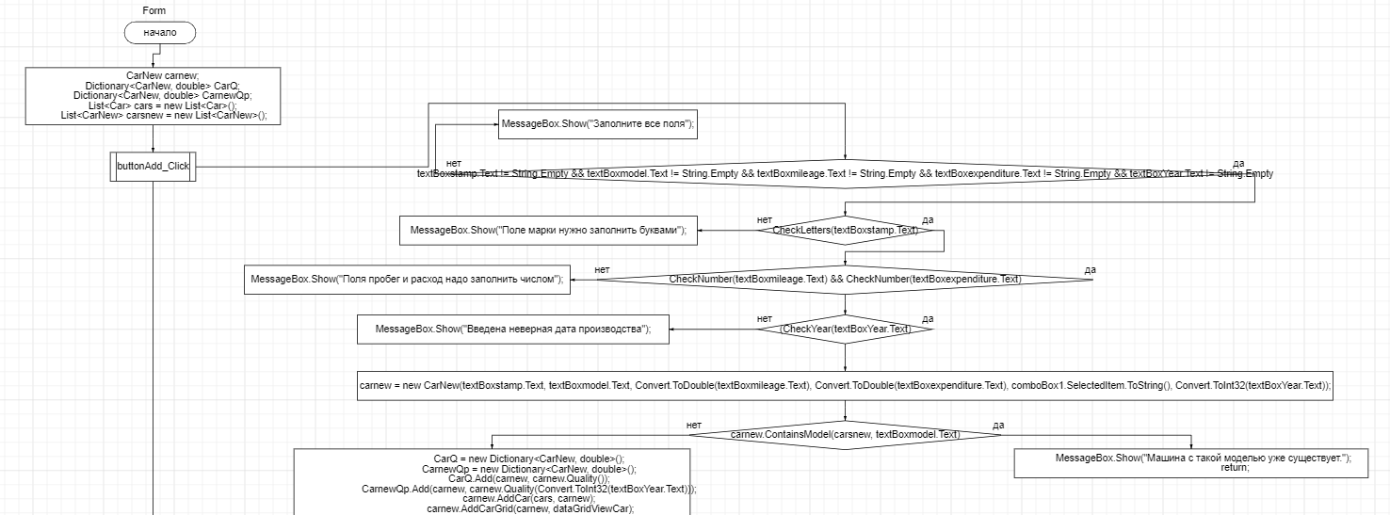 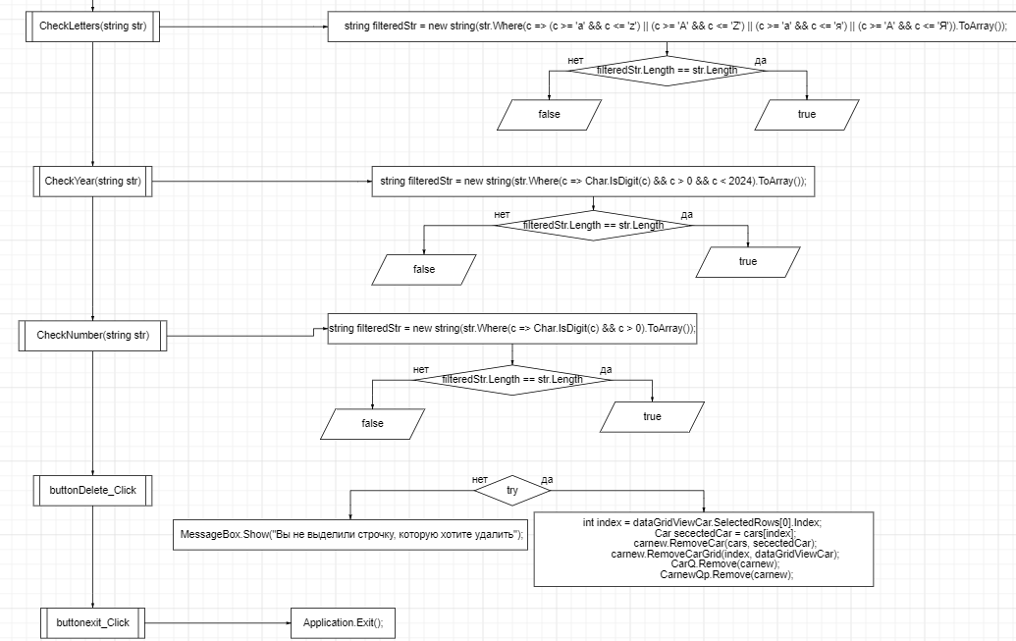

## 1.5 Используемые библиотеки

* В данной программе используются стандартные библиотеки Windows Forms для создания графического интерфейса и обработки событий.

## 1.6 Тестовые случаи

* Тест добавления авто:

Название теста: Добавление авто

Назначение теста: Проверить корректность добавления нового авто в список товаров.

Входные данные: Вводятся данные нового товара: марку, модель, пробег, расход бензина, тип, год выпуска.

Ожидаемый результат: Новый товар успешно добавляется в список товаров, и его информация отображается datagridview.

* Тест удаления авто:

Название теста: Удаление авто

Назначение теста: Проверить корректность удаления выбранного авто из списка авто.

Входные данные: Выбирается авто из для удаления.

Ожидаемый результат: Выбранный товар успешно удаляется из списка товаров, и он исчезает из datagridview.

## 

## 1.7 Используемые инструменты

* Язык программирования: C#
* Среда разработки: Visual Studio
* Фреймворк: Windows Forms

## 1.8 Описание пользовательского интерфейса

Основной пользовательский интерфейс программы содержит следующие элементы:

* DataGridView: отображает список авто.
* TextBox: поля для ввода информации о новом товаре (марку, модель, пробег, расход бензина, тип, год выпуска).
* Кнопка "Добавить": добавляет новый авто в список.
* Кнопка "Удалить": удаляет выбранный авто из списка.
* Кнопка "Exit": выходит из программы.

Пользователь может взаимодействовать с программой, вводя данные о авто, выполняя операции добавления, удаления.

## 1.9 Программа

